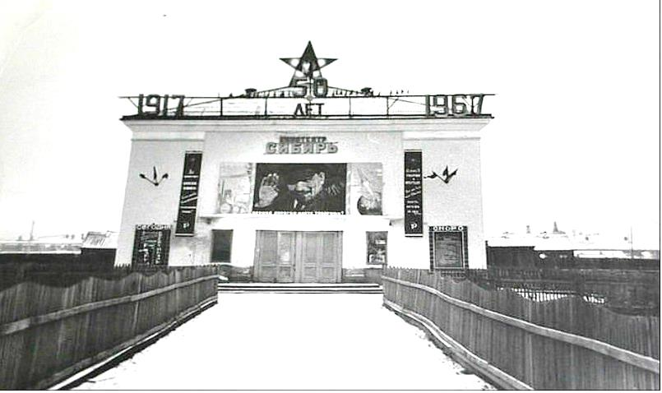
4 апреля 1964 года в р.п. Юрты был открыт кинотеатр «Сибирь» с двумя, малым и большим, кинозалами, вместимость которых составляла более 400 мест. В первый рабочий день кинотеатра для жителей поселка демонстрировался широкоэкранный фильм «Партизанская искра». В кинотеатре работали: комната милиции, детская комната с игрушками, киоск с печатной продукцией, буфет.
В кинотеатре «Сибирь» не только показывали фильмы, но и устраивали праздничные концерты, тематические вечера и много других мероприятий.
Первым директором кинотеатра был Соколов Сергей Иванович. До 1967 года работал в этой должности со своей супругой Марией Игнатьевной, а потом они уехали из поселка. Оформлением здания и внутренней отделкой занимался художник Юрий Баранцев. После отъезда супругов Соколовых, директором кинотеатра была назначена Шлякова Мария Тимофеевна, окончившая Алма-атинский институт культуры. После отъезда семьи Шляковых в 1975 году руководителем кинотеатра «Сибирь» Тайшетским отделом культуры была назначена Шинкарёва Полина Никифоровна. Работала она до 1979 года».
С 1979 по 1991 годы работу кинотеатра возглавляла Змушко Галина Владимировна.
С 1991 по 2008 – Кирик Людмила Зиновьевна. Осенью 1996 года кинотеатр «Сибирь» был переименован в Центр Досуга «Сибирь».
С 2008 г. по 2022 год его возглавляла Мусихина Оксана Владимировна. В ноябре 2022 года руководство Центром Досуга «Сибирь» возложено на Лапшину Надежду Альбертовну.
В 1996 году, благодаря инициативе Ходенко Екатерины Марковны, поддержке Кирик Людмилы Зиновьевны и огромному желанию самих участников в ЦД «Сибирь» появился ансамбль «Ветеран».
В первом составе было 25 человек. В течение пяти лет ансамбль был единственным самодеятельным коллективом в поселке. Это были артисты практически всех жанров. Они и пели, и танцевали, и сценки ставили, частушки сами сочиняли и исполняли.
Со временем состав ансамбля менялся, кто-то уходил, кто-то приходил, было время, когда ансамбль насчитывал более 30 человек. К сожалению, сохранить ансамбль не удалось.

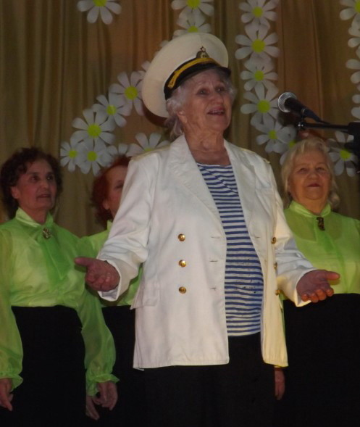
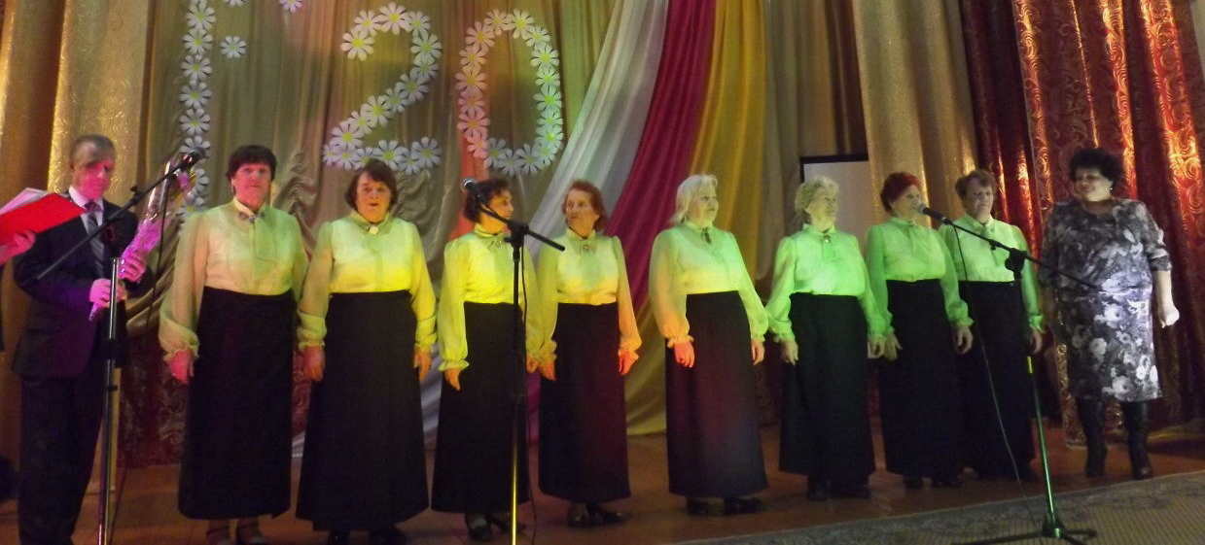
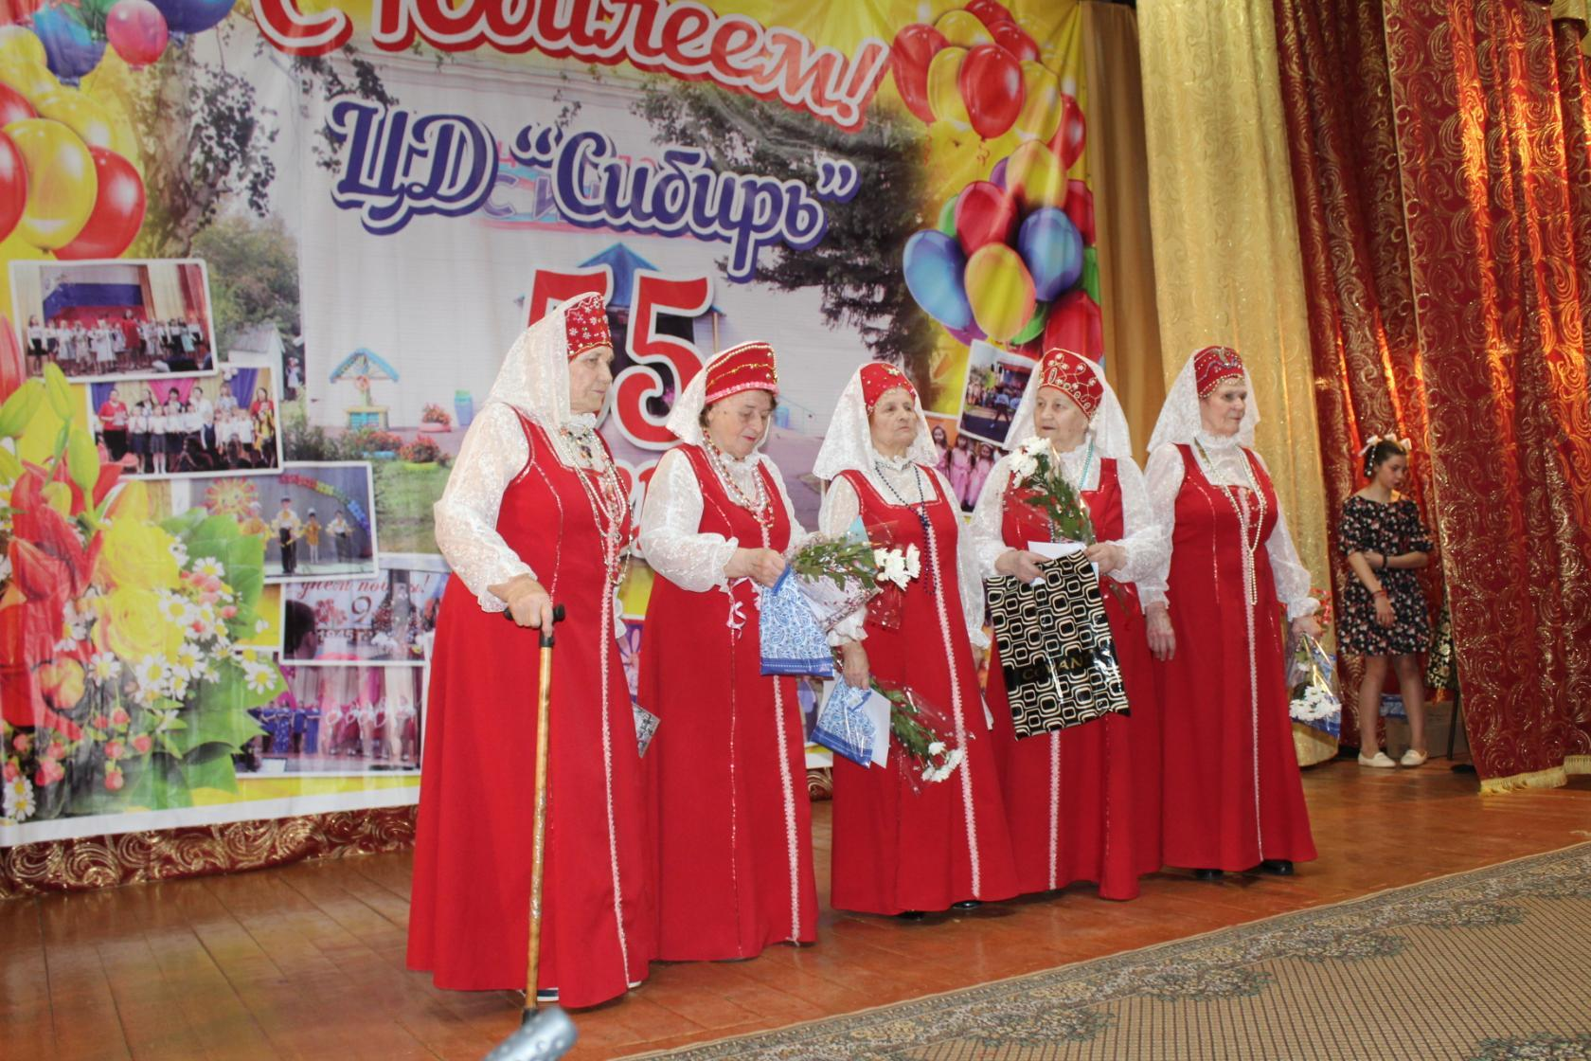

В 2010 году, художественным руководителем Фальковской Татьяной Геннадьевной, была создана детская самодеятельная театральная студия «Первоцвет» в которую входило несколько групп: «Каприз», «Премьера», «Звезды», «Росинка», «Домисолька», «Фантазия», «Улыбка», «Горошины», «Сюрприз», «Эксклюзив», «Стиляги» и др.
Вот что рассказывает о студии «Первоцвет» сама Татьяна Геннадьевна Фальковская: «В 2020 году детская самодеятельная театральная студия «Первоцвет» отметила свой десятилетний юбилей. Значительная дата для детского коллектива! В студии занимаются дети с 5-ти до 18 лет. На данный момент, это около 100 замечательных, талантливых ребят.
А начиналось все с небольшой группы неравнодушных мальчишек и девчонок, с которыми мы подготовили небольшой концерт на День пожилого человека. На этом концерте были и стихи, и песни, и маленькие интермедии, и … вальс! Самый первый вальс… Можно сказать, что с русского лирического вальса все и началось. Десять девчонок и десять мальчишек, музыка вальса и несколько недель репетиций, первое выступление, первые аплодисменты, и очень захотелось сделать что-то еще и еще! А где можно сочетать и вокал, и хореографию, и художественное слово? Конечно, в театре!
Практически каждая концертная программа, каждый праздник в нашем Центре досуга, не обходился без эстрадных миниатюр и интермедий. Мы росли приобретали необходимые навыки, и в январе 2014 года состоялся наш первый спектакль для маленьких зрителей – «Как Незнайка был Дедом Морозом». Это был аншлаг! В следующем 2015 году, мы рискнули и приняли участие в областном фестивале-конкурсе «Театральная радуга», наш музыкальный спектакль «Сказ о царе Евсее», понравился и зрителям, и жюри, и как итог – 2 место.
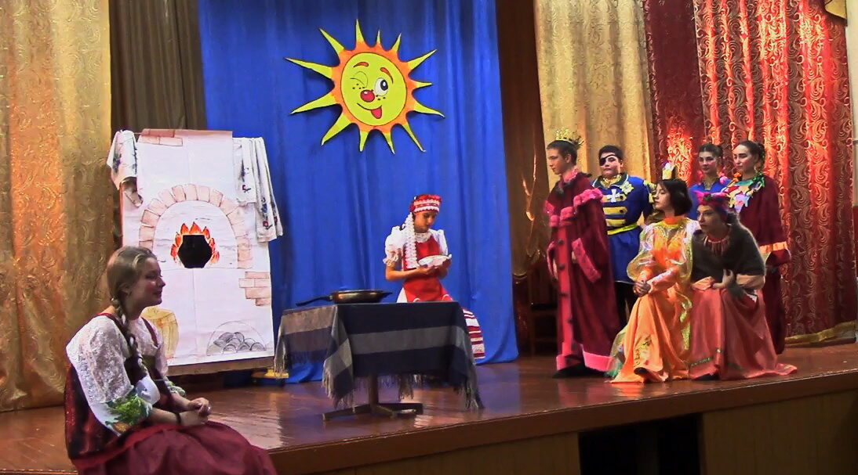
Но мы росли не только в профессиональном плане, разрастался наш коллектив. Появились новые группы, новые таланты! Мы не стоим на месте, и вот уже самые маленькие артисты ставят свои первые спектакли. И конечно, же участвуют во всех поселковых мероприятиях. Наш большой коллектив хорошо знают и в районе. Мы постоянные участники районных конкурсов, и не просто участники, а призеры!
В 2019 году старшая группа «Сюрприз» стала дипломантом 1 степени Всероссийского фестиваля-конкурса «Результат», в городе Красноярске. В этом году, в январе самые маленькие участники студии, солисты группы «Премьера» стали Лауреатами первой, второй и третьей степени, Всероссийского онлайн фестиваля-конкурса «В ритме сердца и души».
А наши самые первые выпускники, теперь студенты разных учебных заведений по всей России! Юлия Масленникова и Полина Бобкова выбрали медицину, они студентки медицинских университетов городов Иркутска и Красноярска, Светлана Клишина и Ксения Скабейко студентки Красноярского государственного педагогического университета, разных факультетов, Анастасия Кузьминых учится в Сибирском Федеральном Университете, Севиль Гусейнова студентка факультета иностранных языков МГУ. Кирилл Плотников с отличием закончил обучение в Иркутском геологоразведочном техникуме и обучался в театральной школе-студии при театре Вампилова в Иркутске. Артём Фальковский выпускник Иркутского государственного театрального училища, актер Иркутского драматического театра имени Охлопкова. Но каждый из них, отвечая на вопрос: «Что для тебя наш «Первоцвет»?», говорит, что это место, где они смогли поверить в себя, где им помогли раскрыть свой потенциал. Место, которое стало для них вторым домом. И приезжая в родной поселок, они не забывают заглянуть в нашу студию «Первоцвет».
Среди ребят студии «Первоцвет» множество победителей и призеров различных конкурсов.
Победители конкурсов:
2014 год
Конкурс «Театральная радуга» г. Тайшет – Скачкова Кристина (художественное слово), Федорова Алина.
Конкурс «Звездный дождь» г. Тайшет – Федосова Кира (вокал).
Конкурс «Подари минуту радости» г. Тайшет – Скачкова Кристина (художественное слово), Федосова Кира (вокал).
Фестиваль патриотической песни «Пою тебе, мое Отечество» – Фальковский Артем.
2015 год
Конкурс «Театральная радуга» г. Тайшет – Федоров Михаил (художественное чтение), студия «Первоцвет».
Конкурс «Звездный дождь» г. Тайшет – Федосова Кира (вокал).
2016 год
Конкурс «Подари минуту радости» г. Тайшет – группа «Горошины» (хореография).
2017 год
Фестиваль патриотической песни «Пою тебе, мое Отечество» – Фальковский Артем.
Конкурс «Подари минуту радости» г. Тайшет – Федосова Кира (вокал), Сокольникова Александра (поэтическое творчество).
2019 год
Конкурс «Подари минуту радости» г. Тайшет – группа «Улыбка» (вокал).
2021 год
Первый районный фестиваль театральных коллективов «Провинциальные подмостки» – студия «Первоцвет».
Конкурс «Подари минуту радости» г. Тайшет – танцевальный коллектив «Сюрприз» (хореография).
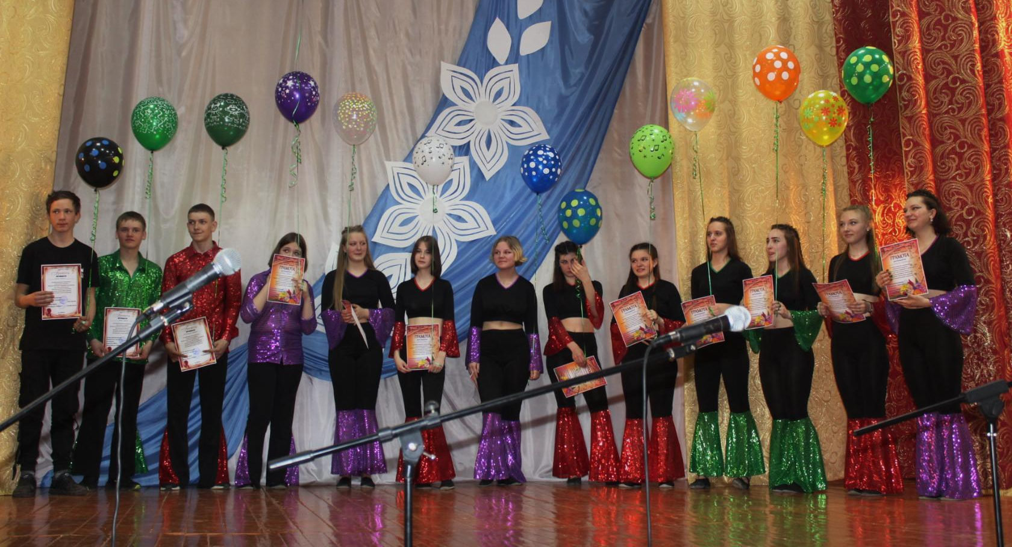
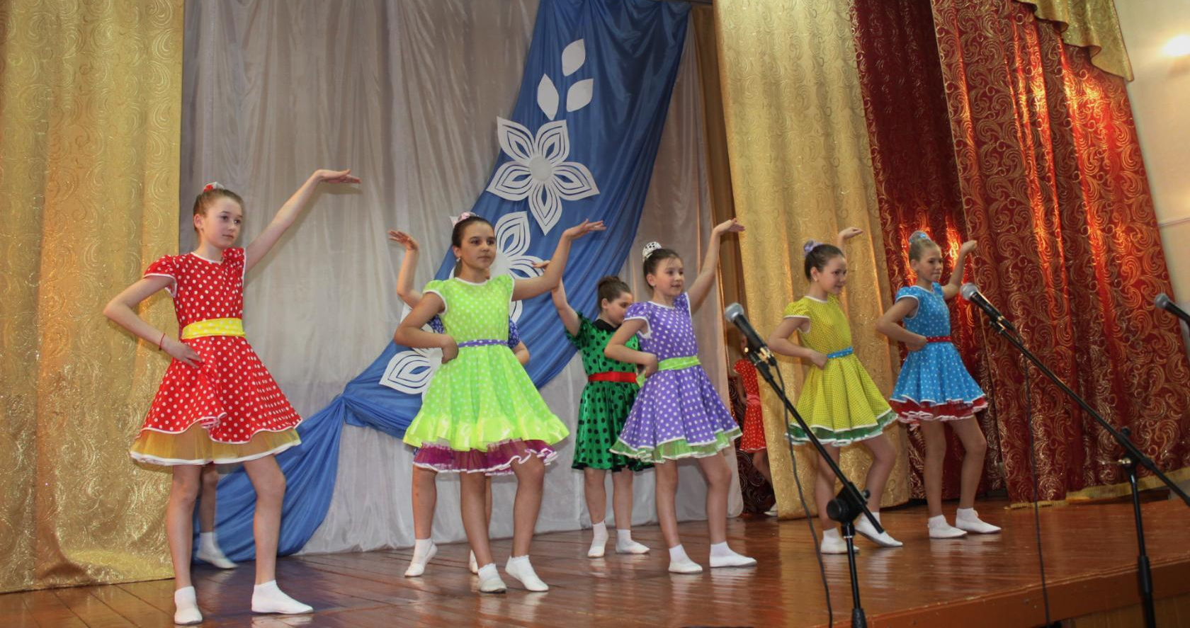
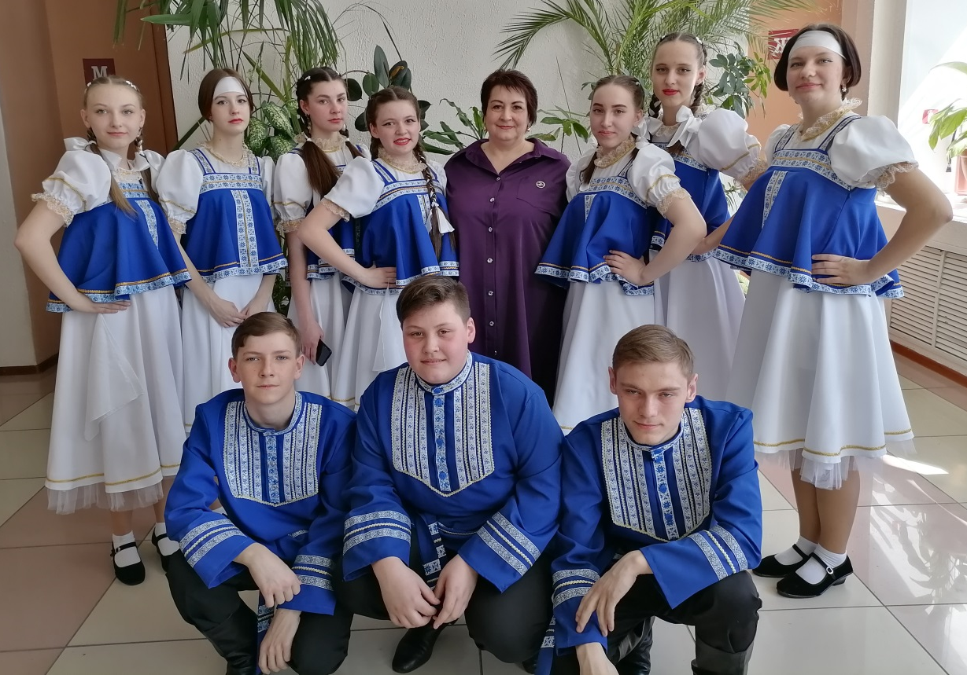

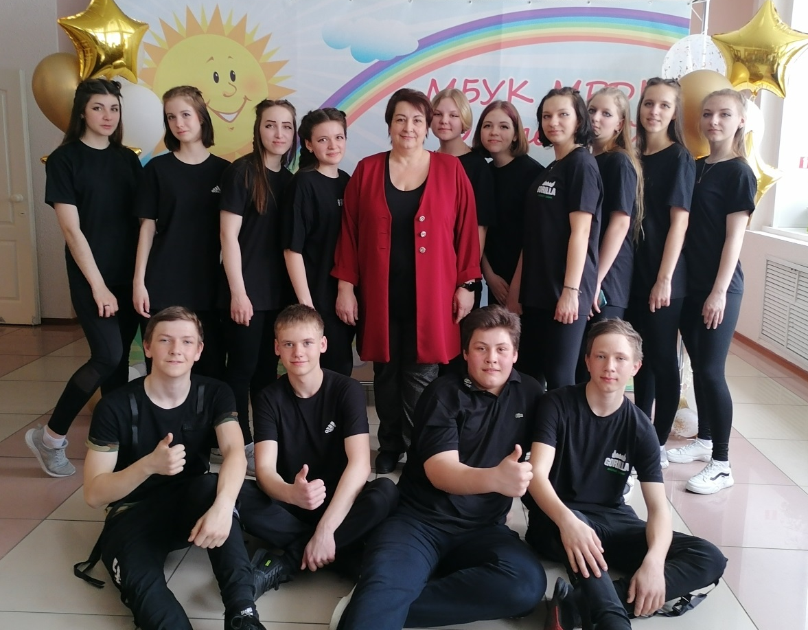
В настоящее время ЦД «Сибирь» продолжает активно работать: проходят многочисленные концерты, конкурсы, игровые программы, квесты, спектакли и многое другое, занимается около 80 ребятишек.
Работает самодеятельный театр «Ремикс», основной состав которого взрослое население, а в последнее время привлекаются юношество и дети.
Театр был создан Сулименко Ниной Евгеньевной осенью 2012 года, и уже отметил свой 10-летний юбилей. Самая первая постановка театра называлась «По щучьему веленью», и пошло-поехало… Сколько проведенных мероприятий: утренников, концертов, театрализованных представлений, капустников, игровых программ с участием актеров театра, и не сосчитать. Участие в поселковых конкурсах и КВН (даже в районном), выездные постановки в детском доме и других населенных пунктах – это тоже актеры театра «Ремикс».
В разное время разное количество человек составляли труппу, кто то приходил и уходил, кто то уходил в связи с переездом, кто то не смог совмещать работу и театр, но основной состав все также продолжает радовать жителей поселка своими постановками, их имена: Людмила Бобкова, Ольга Одинец, Наталья Прудникова, Наталья и Сергей Шабановы, Дмитрий Якимчуков, Светлана Краскова, Светлана Суздалева, Валерий Теленков, Нина Сулименко, Надежда Лапшина. Сейчас в труппу вошли и новые молодые имена: Варвара Шаронова, Варвара Слюняева, Максим Змушко и Кирилл Архипов.
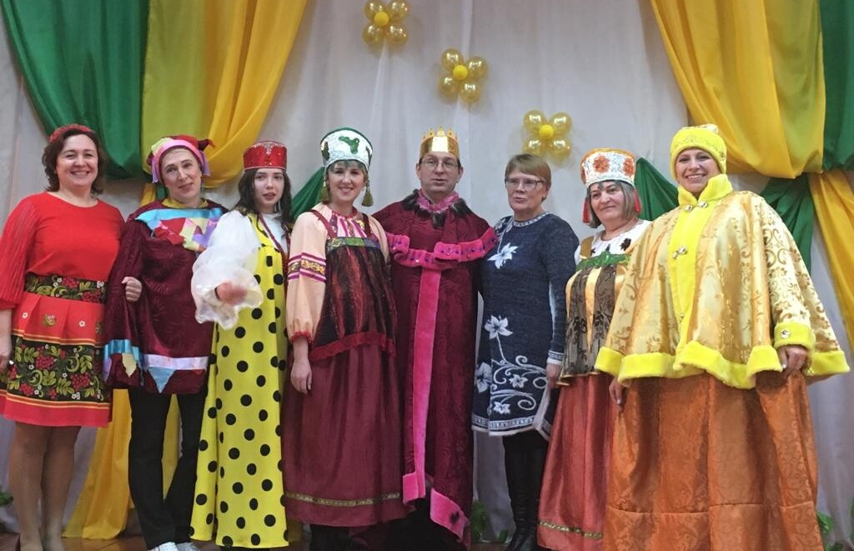
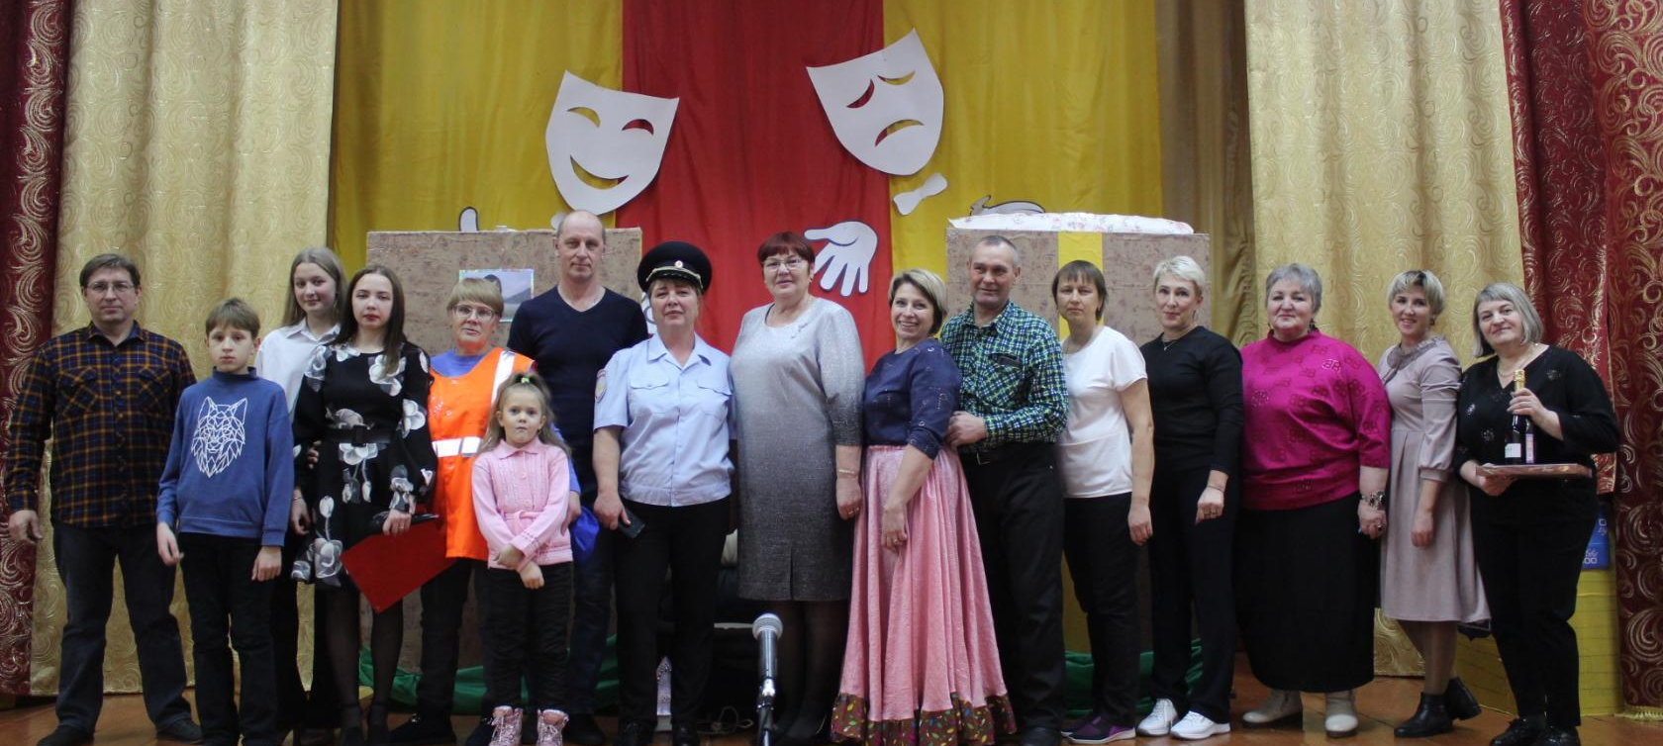
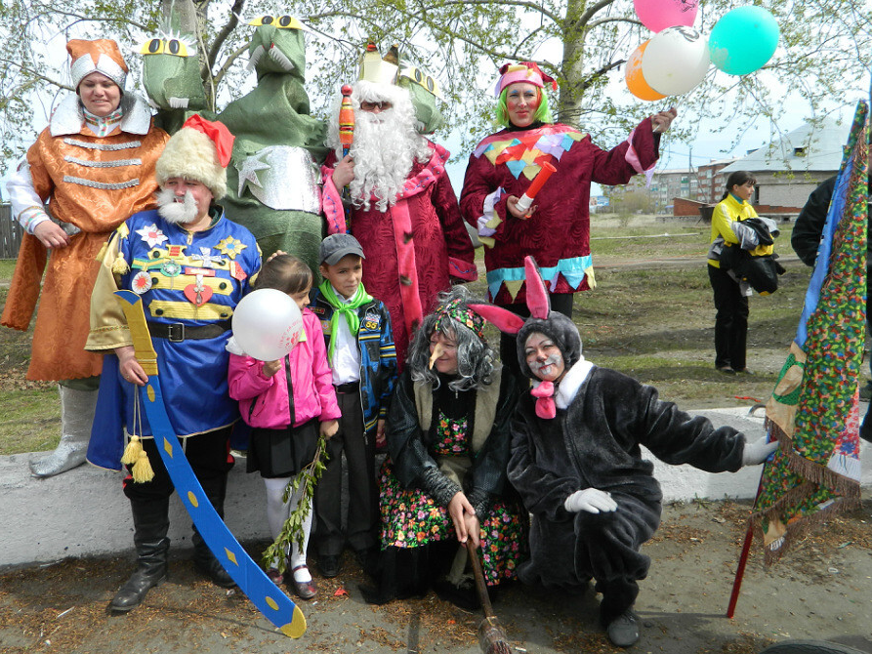
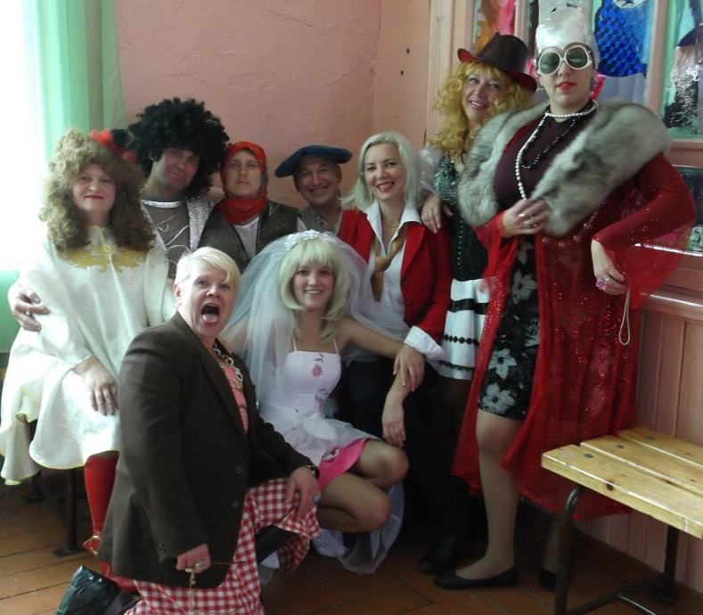
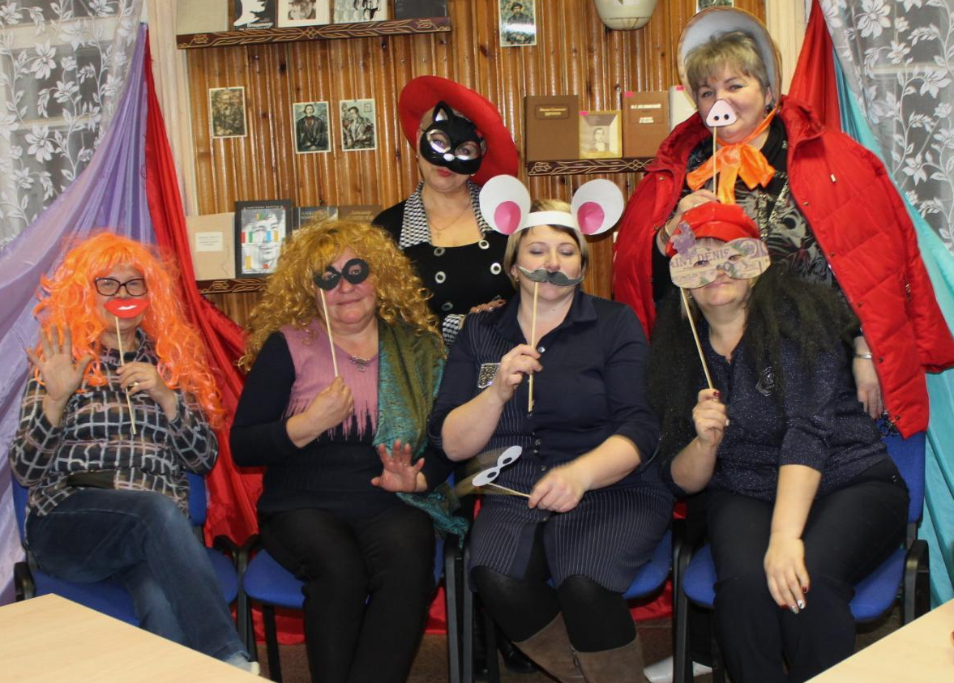

Для взрослого населения в ЦД «Сибирь» работает оздоровительный кружок «Наматсе», где занимаются йогой, растяжками, оздоровительной ходьбой.

